Министерство науки и высшего образования Российской Федерации

Федеральное государственное бюджетное образовательное учреждение высшего образования «Ульяновский государственный технический университет»

Кафедра «Вычислительная техника»

**Отчет по лабораторной работе №1**

Дисциплина: «Разработка профессиональных приложений»

Обработка списков

Вариант № 3

Выполнил:

студент группы ИВТАПбд-21

Волкова К.В.

Проверил:

преподаватель кафедры

«Вычислительная техника»

Исхаков И.И.

Ульяновск, 2023

**Задание по варианту**

Необходимо реализовать 3 вариант задания, а именно: из списка удалить цепочки из нечетных элементов, состоящие менее чем из трех элементов.

Пример:

Из списка A[8]: 3 3 4 5 2 3 7 9 должен получиться список A[5]: 4 2 3 7 9

**Требования к программе:**

1. Ввод элементов списка должен быть доступен с клавиатуры и путем автоматической генерации
2. Программа должна корректно обрабатывать некорректный ввод.
3. Исходный код должен быть откомментирован
4. Необходимо реализовать правильную декомпозицию программы на методы.
5. Необходимо реализовать предложенный алгоритм без использования стандартных функций и с использованием (необходимо реализовать два отдельных метода).

**Описание реализации**

**Общее:**

Ввод с клавиатуры производит сам пользователь. Сначала он вводит количество элементов, а затем каждый элемент (создается цикл для ввода каждого элемента).

Для заполнения случайными числами импортируется библиотека random, пользователь сам вводит диапазон чисел с клавиатуры, затем этот диапазон вставляется в randint и происходит заполнение.

В нашей программе нам необходимо найти максимальный элемент списка, его индекс в списке, а также среднее арифметическое всех элементов

**Реализация первого алгоритма:**

В первом алгоритме создается цикл, в котором каждый элемент проверяется на четность:

* Если элемент четный, то переход к следующему элементу
* Если нечетный, то переход во внутренний цикл, где также перебирается массив с текущего элемента, до четного. Далее проверяется, если счетчик = 1, то удаляется один элемент, если счетчик = 2, то удаляется текущий и следующий, если счетчик больше 2, то счетчик обнуляется и следующий элемент перескакивает всю нечетную цепочку. В итоге возвращается массив с удаленными элементами. Удаление происходит при помощи del

**Реализация второго алгоритма:**

В данном алгоритме создается дополнительный массив, в котором записываются элементы без нечетной цепочки. Которая считывается похожим образом по первому алгоритму. Только здесь, если счетчик меньше 3, то элементы не записываются, в остальных случаях записываются. В итоге возвращается второй массив

**Описание возникших затруднений**

При написании кода трудностей не возникло.

**Результаты работы программы**

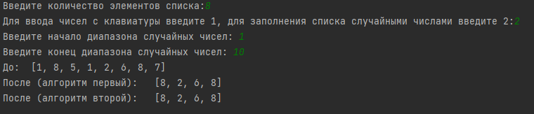

Рисунок 1. Заполнение случайными числами

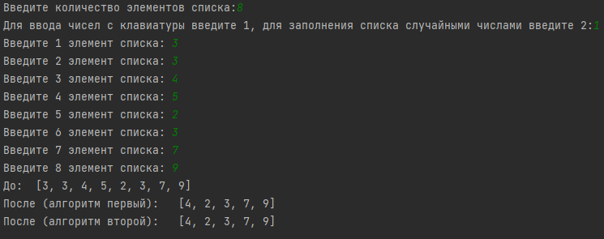

Рисунок 2. Заполнение с клавиатуры

**Код программы**

#Лабораторная работа №1

import random as r

def algoritm1(nums_al):

cnt = 0

j = 0

i = 0

while i < len(nums_al):

if i >= len(nums_al): return nums_al

cnt = 0

if nums_al[i]%2 == 0:

cnt = 0

i += 1

continue

elif nums_al[i]%2 != 0:

j = i

while j < len(nums_al):

if nums_al[j] % 2 != 0:

cnt += 1

else:

break

j += 1

if cnt == 1:

del nums_al[i]

elif cnt == 2:

del nums_al[i]

del nums_al[i]

elif cnt > 2:

i += cnt

return nums_al

def algoritm2(nums_al):

cnt = 0

j = 0

i = 0

list2 = []

while i <= len(nums_al):

cnt = 0

if i >= len(nums_al): return list2

if nums_al[i]%2 == 0:

list2.append(nums_al[i])

i += 1

continue

if nums_al[i]%2 != 0:

j = i

while j < len(nums_al):

if nums_al[j]%2 != 0:

cnt += 1

else: break

j += 1

if cnt <= 2:

i += cnt

cnt = 0

else:

j = i

k = cnt

while j < len(nums_al):

k -= 1

list2.append(nums_al[j])

if k == 0: break

j += 1

i += cnt

return list2

def prov_bool():

return True if bool_1 else False

def prov_list(lst):

for i in lst:

if not i.isnumeric():

print("В списке могут быть только числа")

return False

else:

return True

n = int(input('Введите количество элементов списка:'))

list1 = []

bool_1 = True

k = int(input('Для ввода чисел с клавиатуры введите 1, для заполнения списка случайными числами введите 2:'))

if k == 1:

for i in range(n):

string = "Введите " + str(i+1)+" элемент списка: "

list1.append(input(string))

bool_1 = prov_list(list1)

elif k == 2:

diap1 = int(input('Введите начало диапазона случайных чисел: '))

diap2 = int(input('Введите конец диапазона случайных чисел: '))

list1 = [r.randint(diap1, diap2) for x in range(n)]

if prov_bool():

nums = [int(x) for x in list1]

nums2 = [int(x) for x in list1]

print('До: ', nums)

print('После (алгоритм первый): ', algoritm1(nums2))

print('После (алгоритм второй): ', algoritm2(nums))